Instituto Estatal Electoral de
Baja California

COORDINACIÓN DE INFORMÁTICA
Y ESTADÍSTICA ELECTORAL
OFICIO No. CDIyEE/64/2016

LIC. MARIO EDUARDO MALO PAYÁN
TITULAR DE LA UNIDAD DE TRANSPARENCIA
P R E S E N T E.-

Con fundamento en el artículo 62 apartado a) fracción XIII del Reglamento Interior del Instituto Estatal Electoral de Baja California; en relación a su oficio No. UTIEEBC/172/2016, por este medio le envió en formato Excel y PDF la ubicación de 4,230 casillas que se utilizaron en el Proceso Electoral 2013, cabe mencionar que la información en los archivos adjuntos se relaciona domicilios particulares.

Sin otro particular, me despido.

A T E N T A M E N T E

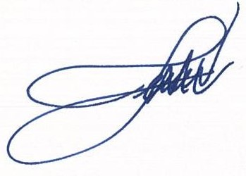
“POR LA AUTONOMÍA E INDEPENDENCIA

DE LOS ORGANISMOS ELECTORALES”
Mexicali Baja California, a 04 de Marzo de 2016.

ING. FERNANDO MEZA CORTEZ
TITULAR DE INFORMÁTICA Y
ESTADÍSTICA ELECTORAL

